**Создание системы управления электродвигателями в наноспутнике**

**Бунаков Егор Вадимович**

Московский физико-технический институт

Целью работы является создание системы управления электродвигателями в наноспутнике. Установка положения спутника в пространстве осуществляется с помощью электродвигателей, снабженных маховиками. В докладе рассмотрен один из возможных алгоритмов управления электродвигателем.

Данная статья является продолжением первой статьи, в которой были рассмотрены основные моменты по созданию печатной платы для управления электродвигателя и описаны основные моменты алгоритма управления PMSM Control, в этой статье более подробно будет описан сам алгоритм и его программная реализация.

**Терминология:**

Далее в статье будут использоваться термины «электрические градусы» и «механические градусы». Угол поворота ротора измеряется в градусах, которые называются механическими. Для определения понятия электрических градусов, положим, что при прохождении одного механического оборота ротора на фазы катушек нужно подать N периодов (T) синусоид, сдвинутых по фазе на друг от друга, где N это количество полюсов электродвигателя. Тогда будем считать, что один механический градус равен N электрических градусов.

**Алгоритм:**

При данном методе регулирования скорость прохождения по таблице напряжений или по-другому скорость прохождения одного электрического оборота вектором магнитного поля статора задается только исходя из вычисленной реальной скорости вращения ротора. Управление же скоростью задается двумя другими параметрами системы, такими как: длинна вращающегося вектора статора (power) и угол опережения вектора статора относительно вектора ротора (timing). Чем меньше длинна вектора статора, тем с меньшей силой он притягивает ротор, по мере увеличения длинны вектора статора ротор все быстрее притягивается к нему, скорость вращения, измеренная датчиками Холла, растет и скорость движения по таблице увеличивается.

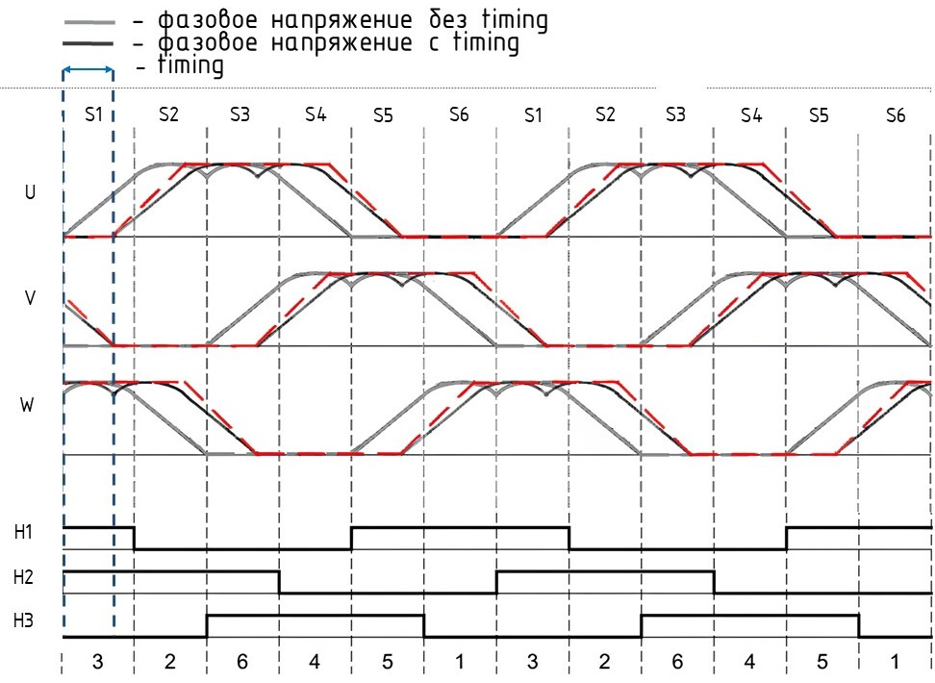Помимо вычисления скорости, по датчикам Холла можно определить угловое положение вектора магнитного поля ротора, там самым установить, где должен находиться вектор магнитного поля статора, на рисунке 1 показано, как соотносятся значения датчиков Холла и фазовые напряжения. При больших скоростях вращения, время которое проходит от определения фактического углового положения ротора до установки вектора статора не является бесконечно малым, и за это время ротор может уже изменить свое положение, потому нужно подавать вектор статора наперед, за это отвечает timing. Timing это угол на который вектор напряженности магнитного поля статора опережает вектор напряженности магнитного поля ротора, фактически же это число равное сдвигу индекса по таблице со значением скважности ШИМ (показано на рисунке 2).

Рисунок 2 Сдвиг фазовых напряжений

Зависимость длинны вектора магнитного поля статора и timing от скорости вращения маховика определяются экспериментально. Устанавливаются эти два параметра вручную и измеряется фактическая скорость вращения маховика с помощью внешнего лазерного тахометра. Полученные данные аппроксимируются и получается две зависимости, по которым для любой заданной скорости можно определить timing и power.

Так как заданная в произвольный момент, требуемая скорость может сильно отличаться от текущей скорости, то отдельной задачей является плавный выход на установленные timing и power, так как при резком изменении этих параметров может произойти “срыв”, иначе говоря вектор магнитного поля статора оторвется от вектора магнитного поля ротора и вращение станет неконтролируемым.

**Программная реализация:**

В первую очередь разберемся с тем как создать вращающийся вектор магнитного поля статора. Как говорилось ранее для этого на каждой фазе электродвигателя создается напряжение синусоидальной формы (Рис). То есть в каждый момент времени на фазах должно поддерживаться определенное напряжение. Установка напряжение происходит с помощью широтно-импульсной модуляции (PWM), для генерации PWM сигнала используется восьмой таймер (TIM8). У TIM8 настроено три пары каналов (Рис), генерирующих прямой и инвертированный ШИМ сигналы, для управления транзисторными ключами на плате (Рис).

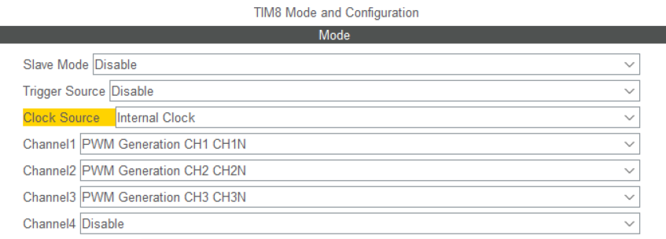

*Рис - Настройки TIM8 в CubeMX*

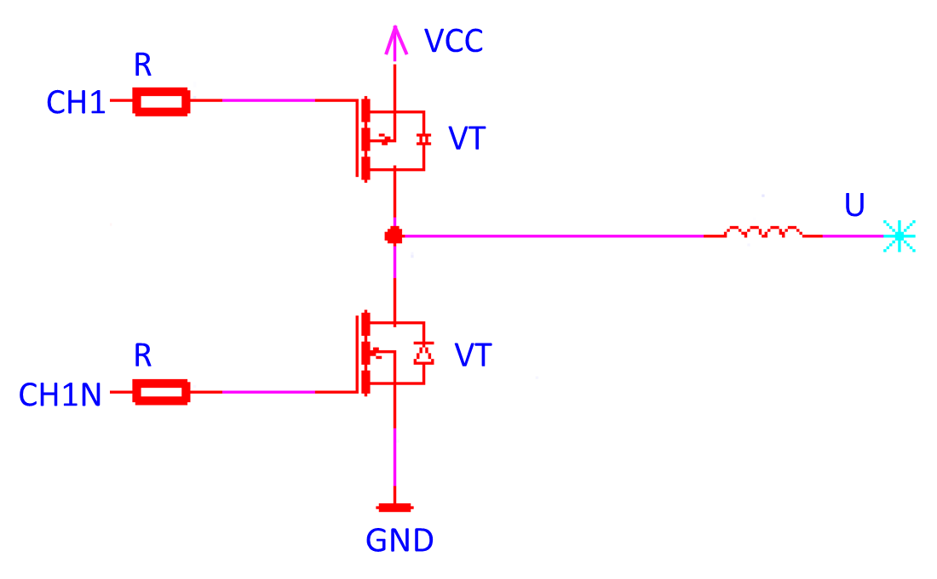

*Рис – Пара транзисторных ключей*

Скважность ШИМ сигнала восьмого таймера берется из таблицы синуса. Для изменения скважности со временем заводится еще один таймер TIM6, по прерыванию шестого таймера происходит инкрементация текущего номера ячейки таблицы синуса. Для всех трех фаз таблицы напряжений отличаются друг от друга сдвигом значений на 120 градусов (Рис). Значение Auto Reload Register (ARR) для шестого таймера вычисляется по формуле (1).

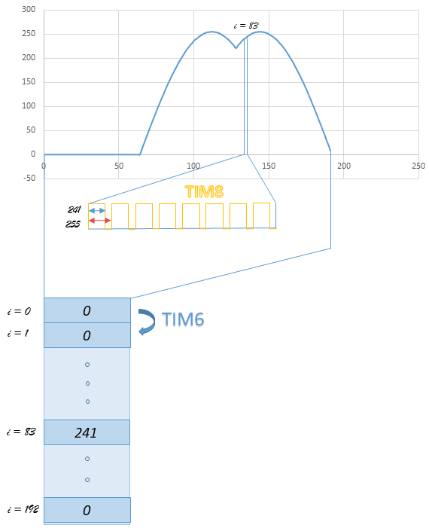

Рис –

Синхронизация по датчикам Холла:

Половину времени одного электрического оборота каждый датчик Холла находится в низком состоянии и половину времени в высоком. По возрастающему и спадающему фронту сигнала датчика можно однозначно определить в каком положении находится вектор магнитного поля ротора. Поэтому по прохождении 60 электрических градусов ротором происходит синхронизация значений по таблицам синусов и реальным положением магнитного поля ротора.

Power:

Как было сказано ранее физический смысл power это длинна вектора магнитного поля статора, фактически же это коэффициент, на который умножаются значения таблицы синуса. Умножая значения таблицы на коэффициент меньший единицы, мы ограничиваем максимальное напряжение, подаваемое на каждую из фаз. Тем самым скважность ШИМ сигнала будет меняться не от 0 до 100%, а от 0 до

Зависимость power и timing от rate:

Реализуя вращение магнитного поля статора, синхронизацию TIM6 ARR с измеряемой скоростью вращения и подстройки положения статора при срабатывании событий от датчиков Холла, мы заставим ротор вращаться с определенной скоростью. Для выхода и поддержания заданной скорости требуется установить нужные значения power и timing. Для определения зависимости power от rate и timing от rate можно воспользоваться итеративным методом. Постепенно увеличивая значения power и timing снимаем показание скорости ротора, по полученным данным строим две зависимости (Рис. , Рис. ).

|  |  |
| --- | --- |
|  |  |
| *Рисунок – Зависимость power от rate* | *Рисунок – Зависимость timing от rate* |
|  |  |

Используя данные зависимости при установке требуемой скорости будут определяться power и timing. По прерыванию по переполнению седьмого таймера параметры системы будут постепенно изменятся, плавно доходя до вычисленных.